جناب آقاي دكتر مجيدي
دبيركل محترم مجمع مجالس آسيايي
با سلام
احتراماً، بدين وسيله به استحضار ميرساند مركز گفتگوي اديان و تمدنها طرح برگزاري «كنفرانس بينالمللي گفتگوي اديان و فرهنگهاي آسيايي» را با مشاركت مجمع مجالس آسيايي و مجلس شوراي اسلامي در ژوئن سال 2010 به اجلاس كميسيون فرعي حفاظت از تنوع فرهنگي پيشنهاد كرد. كميسيون فرعي ضمن استقبال از پيشنهاد مركز، با برگزاري همايش با شركت متفكران و رهبران ديني كشورهاي آسيايي و نيز نمايندگاني از مجالس كشورهاي عضو مجمع در سال 2011 در تهران به اتفاق آراء موافقت كرد. اين مصوبه در نوامبر 2010 در اجلاس عمومي مجمع مجالس آسيايي در دمشق مورد تأييد قرار گرفت. كنفرانس با همكاري و مشاركت مجلس شوراي اسلامي و دبيرخانه مجمع مجالس آسيايي در تاريخ 20 و 21 شهريور 1389 برابر با 11 و 12 سپتامبر 2011 در موعد مقرر با موفقيت در تهران برگزار شد.
براساس بيانية پاياني كنفرانس، مركز گفتگوي اديان و تمدنها در طي ساليان گذشته اجلاسهاي تخصصي و منطقهاي متعددي را به منظور همگرايي فرهنگي آسيايي برگزار كرده است. با توجه به تشديد فزايندة افراطي گري و خطر سرايت خشونت ستيهنده از مناطق درگيري به ساير مناطق آسيا اينك لازم ميداند براي هماهنگي بيشتر و تمركز يافتن اقدامات دولتهاي عضو مجمع، مركز مطالعات فرهنگي بينالمللي در نظر دارد دومين كنفرانس گفتگوي فرهنگي آسيا را در سال 2017 برگزار نمايد. با توجه به مراتب فوق لطفاً دستور فرماييد پيشنهاد مركز به شرح ذيل در گزارش دبيركل و دستور كار ماه اوت اجلاس كميسيون فرعي حفاظت از تنوع فرهنگي درج گردد:
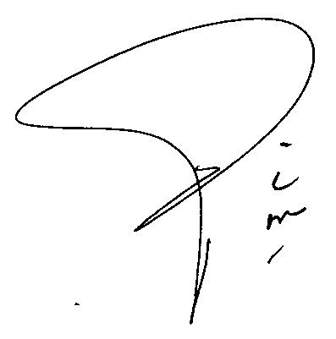
دبيركل مايل است به اطلاع اعضاي محترم كميسيون برساند كه با توجه به تشديد فزايندة افراطيگري و خطر سرايت خشونت ستيهنده از مناطق درگيري به ساير مناطق آسيا، مجلس شوراي اسلامي ايران و مركز مطالعات فرهنگي بينالمللي سازمان فرهنگ و ارتباطات اسلامي به منظور مقابله با ريشههاي فرهنگي افراطيگري ستيهنده و تمركز يافتن اقدامات فرهنگي دولتهاي عضو مجمع پيشنهاد برگزاري دومين كنفرانس گفتگوي فرهنگي آسيايي را به دبيرخانه پيشنهاد داده است. دبيركل ضمن استقبال از پيشنهاد ياد شده، از اعضاي محترم كميسيون ميخواهد با برگزاري مشترك كنفرانس بينالمللي گفتگوي فرهنگهاي آسيايي در ماه اوت سال 2017 موافقت نمايند.

قهرمان سلیمانی
معاون پژوهشی و آموزشي

